Stato tensionale in piastra forata: convergenza della soluzione FEM

Introduzione
In questa lezione viene fatto un test sulla convergenza della soluzione agli elementi finiti, cioè come varia l’errore in termini di tensioni al variare della taglia degli elementi.
Prima di tutto apriamo il browser e scarichiamo il file “geometria di riferimento lastra forata” al seguente link:
https://cdm.ing.unimo.it/dokuwiki/wikitelaio2017/piastraforata
Dopo aver scaricato il file, apriamo un terminale e digitiamo la seguente riga di comando per lanciare Mentat:
mentat2013.1 -ogl -glflush
Apriamo il file:

FILES –> OPEN –> lastra_forata_txxx_dyyy_lzzz_v000.mud

Premere RESET VIEW e poi FILL per adattare la visualizzazione allo schermo.

Figura 1: modello di partenza.
Ci si trova davanti alla geometria di un pezzo che può essere stato disegnato ad Autocad o programmi simili. In genere il file viene esportato in un formato compatibile con Marc (tipicamente .dxf o .dwg se il disegno è in 2D). Quello che si ottiene è una combinazione di curve e punti. È importante distinguere tra elementi geometrici (punti e curve) ed elementi della mesh (nodi). La differenza tra un nodo e un punto è che i punti non portano gradi di libertà e quindi non possono né deformarsi né muoversi (stesso discorso per le curve). Gli elementi geometrici sono quindi inutili a livello della modellazione a elementi finiti, sono solo di supporto per creare la mesh che è la parte deformabile (al più possono essere utilizzati per modellare corpi rigidi e fissi come ad esempio una parete o un perno).

Parametri del problema

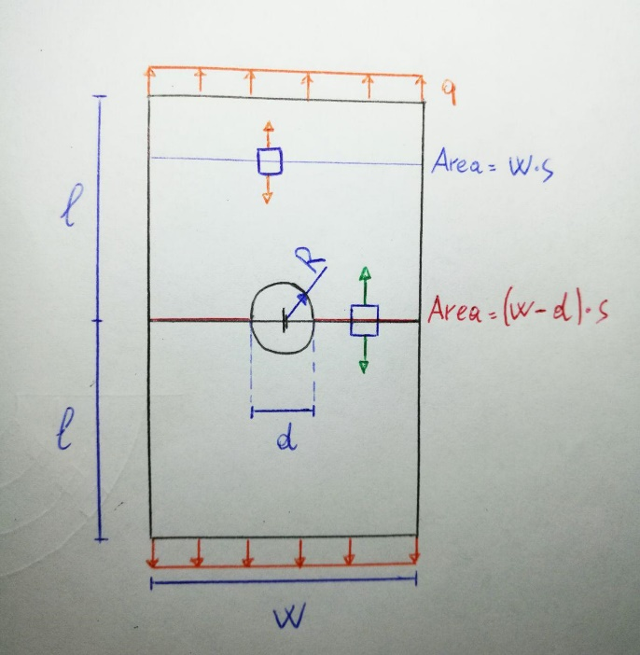
Figura 2: schema di dimensionamento.

La struttura di riferimento utilizzata per l’analisi è una lastra con un foro (struttura semplice tipica della letteratura degli elementi finiti).
- l = 32 mm lunghezza della lastra (supposta sufficientemente estesa in modo da non essere più rilevante);
- w = 16 mm larghezza finita della lastra;
- d = 2 mm diametro del foro, caratterizzato però con il raggio r = 1 mm per comodità di modellazione;
- s = 1 mm spessore della lastra fuori piano;
- sollecitazione q trattiva applicata a remoto.
NOTA 1: Se si vuole utilizzare una lastra propriamente detta, ovvero un oggetto piano in parete sottile caricato entro piano (quindi a trazione, taglio). Noi useremo elementi piastra (shell/guscio) per cui si potrebbe portarla anche a flessione o a torsione, ma in questa lezione analizzeremo il caso classico della trazione.
NOTA 2: Nel FEM non è possibile fare una lastra infinitamente lunga, si è cercato quindi di utilizzare una lunghezza abbastanza lunga (superiore a due volte la larghezza w). Tuttavia esistono anche degli elementi particolari detti “elementi transfiniti” che possono ricoprire una porzione non finita di piano o di spazio. Non esiste però un elemento piastra di questa natura.
In corrispondenza del foro c’è una concentrazione di stato tensionale. Lo stato tensionale lontano dall’intaglio (a remoto) è definito da q. Se prendo invece la sezione in prossimità dell’intaglio, lo stato tensionale in media non vale q ma è un po' più elevato per via del fatto che la sezione resistente $(w-d)s$ è minore della sezione a remoto $ws$. La tensione nominale media (quindi non puntuale) sulla sezione resistente sarà quindi $\overline{σ_{n}}=\frac{qw}{(w-d)}$.
Definiamo q in modo che la tensione nominale media sia 1 MPa:

$$q=\frac{\left(w-d\right)}{w}\overline{σ_{n}}=\frac{\left(16-2\right)}{16}∙1MPa=\frac{7}{8}MPa$$

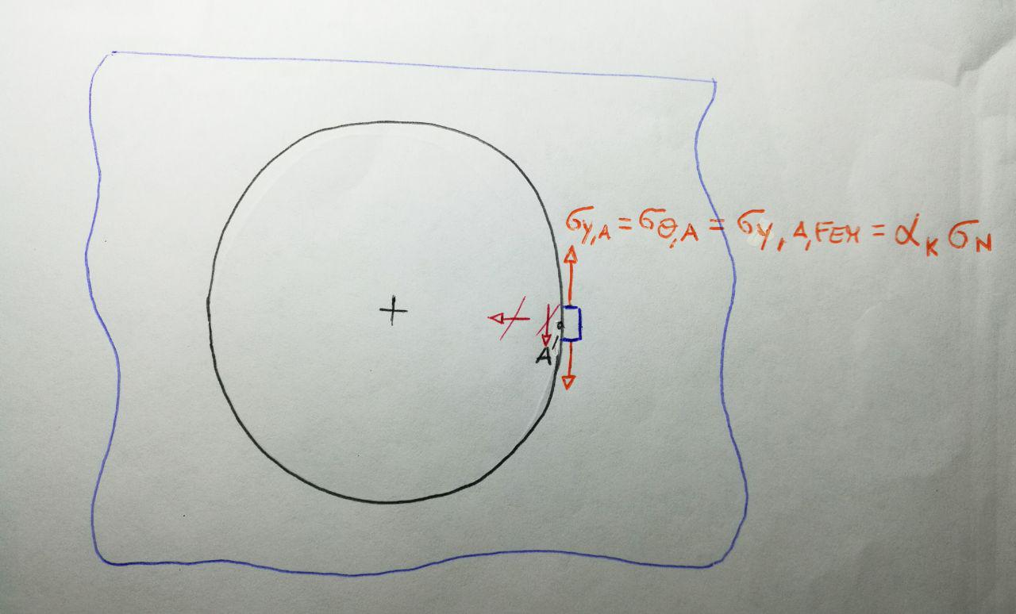
Figura 3: stato tensionale di un cubetto ai lati del foro.

Ai lati del foro è presente uno stato tensionale ben più critico. Un cubetto di materiale localizzato ai fianchi del foro (ortogonalmente rispetto alla direzione del carico) è soggetto ad una tensione che per natura di superficie libera del foro non può avere né componenti di tipo tagliante né radiale, è quindi in pura componente circonferenziale. Nel punto A quindi si ha una $σ_{y,A}=σ_{θ,A}=σ_{y,A,FEM}$. Quest’ultimo è il valore che si andrà a ricavare con il FEM, che si può anche immaginare come $σ_{y,A,FEM}=∝_{k}\overline{σ_{n}}$ , dove $∝_{k}$ è il coefficiente di intaglio. Quindi noto il valore della tensione nominale e noto il valore ricavato con il FEM, sarà possibile definire il coefficiente d’intaglio per la geometria data e per il carico scelto.
Il coefficiente $∝_{k}$ è funzione dei rapporti geometrici $\frac{w}{r}$ , $\frac{s}{r}$ , $\frac{l}{r}$ (dato che abbiamo scelto una lunghezza abbastanza lunga, quest’ultimo rapporto non avrà influenza), del tipo di carico e delle caratteristiche del materiale (non dal modulo di Young perché siamo in elasticità lineare, ma dal coefficiente di Poisson $ν=0.3$).
Il componente presenta due assi di simmetria, per cui è stato sufficiente modellare un quarto di struttura. Oltre al carico quindi andranno applicate anche due condizioni di simmetria.

Discretizzazione
Alla geometria sono state aggiunte tre curve (utili come appoggio per creare la mesh) e 3 linee di suddivisione distanziate di 8 mm.
Parametro fondamentale dell’analisi è la dimensione dell’elemento nell’intorno del punto di interesse (foro). Nella lezione scorsa (gruppo del mercoledì) sono state analizzate le taglie t di 0.1/0.2/0.4 mm. L’arco di circonferenza è $1∙\frac{π}{2}=1.57$, quindi si avevano circa 16/8/4 elementi sul quarto di circonferenza. Si era visto che già con il modello più grezzo (4 elementi) i risultati erano fin troppo buoni. In questa lezione quindi andremo ad utilizzare un modello ancora più grezzo, in modo da avere 2/3/4 elementi sull’arco di circonferenza. La taglia degli elementi non sarà precisa in quanto sarà presente un arrotondamento in modo da avere un numero intero di elementi.
Dopo aver deciso la taglia locale sull’arco, bisogna decidere la taglia da utilizzare per modellare le aree remote. Si può scegliere di utilizzare una taglia uniforme uguale a t, oppure si può diradare la mesh man mano che ci si allontana dalla zona con intaglio. In quest’ultimo caso si andrà a sfruttare le tre curve ausiliarie.

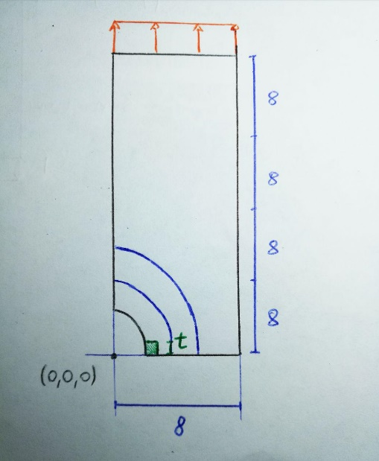
Figura 4: schema di discretizzazione.

Si andrà quindi ad utilizzare una taglia t fino al secondo arco, una taglia da t a $λt$ (con $λ>1$) dal secondo al terzo arco, e una taglia da $λt$ a $λ^{2}t$ dal terzo al quarto arco.

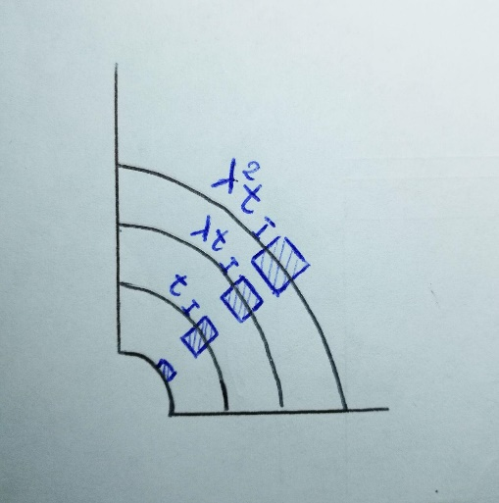
Figura 5: diradamento della taglia.

Le combinazioni da esaminare sono quindi:
- 2 elementi, mesh uniforme;
- 2 elementi, mesh diradata;
- 3 elementi, mesh uniforme;
- 3 elementi, mesh diradata;
- 4 elementi, mesh uniforme;
- 4 elementi, mesh diradata.
Quanto vale la taglia t?
$$t=\frac{lunghezza arco}{n° elementi}$$
Quindi per 2 elementi $t=\frac{\frac{π}{2}}{2}=0.785 mm$.

Costruzione del modello

Mesh generation
La procedura che vedremo ora è quella più usata per affrontare un problema a geometria complessa.
Zoomando sul foro, si nota che gli archi di circonferenza sono rappresentati con sei segmenti. In realtà gli archi di circonferenza sono perfetti (a livello di doppia precisione), ma la rappresentazione standard delle entità grafiche in Mentat utilizza parametri di qualità molto bassi per accelerare la resa grafica con vecchi processori. Possiamo modificare la risoluzione andando in:
PLOT -> CURVES.SETTINGS -> PREDEFINED SETTINGS.HIGH -> REGEN
Dallo stesso menù attiviamo anche la visualizzazione delle direzioni:
DRAW.DIRECTION -> REGEN
Vedere l’orientazione delle curve può essere utile se si decide di dare un andamento differenziato della mesh lungo gli archi di circonferenza. Ad esempio dando delle taglie elemento più grezze al punto di partenza e delle taglie più fini al punto di arrivo.
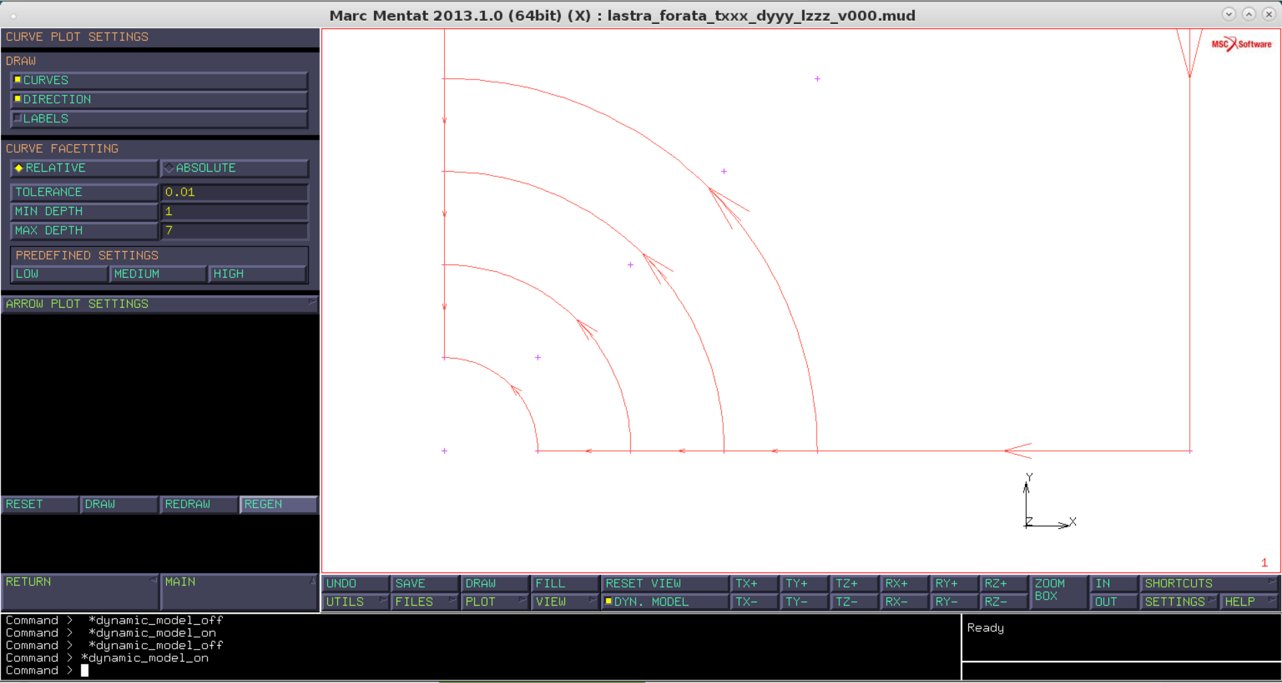
Figura 6: orientazione delle curve.

Torniamo al menu principale cliccando su MAIN e andiamo su:
MESH GENERATION -> AUTOMESH
Questo menu serve per la creazione di mesh su geometrie importate da cad, prevede delle operazioni preliminari (controlla e ripara la geometria) e operazioni di creazione elementi.

Check/repair geometry
Questa operazione è fondamentale se la geometria è stata importata da cad per via della scarsa rappresentazione delle coordinate dei punti può succedere che nessun perimetro sia chiuso.

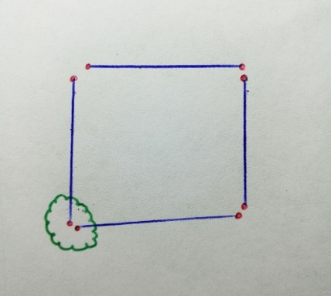
Figura 7: esempio di perimetro non chiuso.

Ad esempio un quadrato può essere rappresentato con dei punti vicini ma non corrispondenti, dove l’errore è definito dalla tolleranza con cui opera il modellatore solido/CAD. Il comando check/repair geometry permette di collassare i punti più vicini di una certa tolleranza in un unico punto, per ottenere un perimetro chiuso.
Nel nostro caso la geometria è stata costruita con le dovute attenzioni, quindi non è necessario l’utilizzo di questo comando.

Curve divisions
Questo menù consente di definire le taglie degli elementi lungo il perimetro di un corpo piano o lungo gli spigoli di un corpo solido. Una volta definita la taglia degli elementi su un perimetro, è possibile decidere se propagare la taglia dal perimetro verso l’interno (questa tecnica si chiama “coarsening”) come in Fig.8, oppure tenerla uniforme. Se si utilizzano elementi quadrilateri però può essere complicato fare rapide variazioni di taglia, servono quindi elementi triangolari.

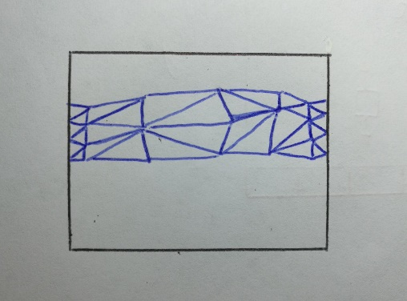
Figura 8: tecnica del coarsening.

Scegliamo di tenere uniforme la taglia degli elementi lungo le curve e un numero di elementi sull’arco di circonferenza pari a 2.
Andiamo quindi in:
MESH GENERATION -> AUTOMESH -> CURVE DIVISIONS -> TYPE.UNIFORM -> INPUT.#DIVISIONS:2 -> APPLY CURVE DIVISIONS -> selezionare l’arco delimitante il foro -> END LIST
A questo punto dovrebbero essere apparsi 3 asterischi (dato che abbiamo scelto 2 elementi), in corrispondenza dei quali verranno creati i nodi della mesh. La curva non è stata ancora suddivisa, ma le è stata solo associata una proprietà di suddivisione (se questa proprietà non viene assegnata, sulla curva verrà costruito un solo elemento).
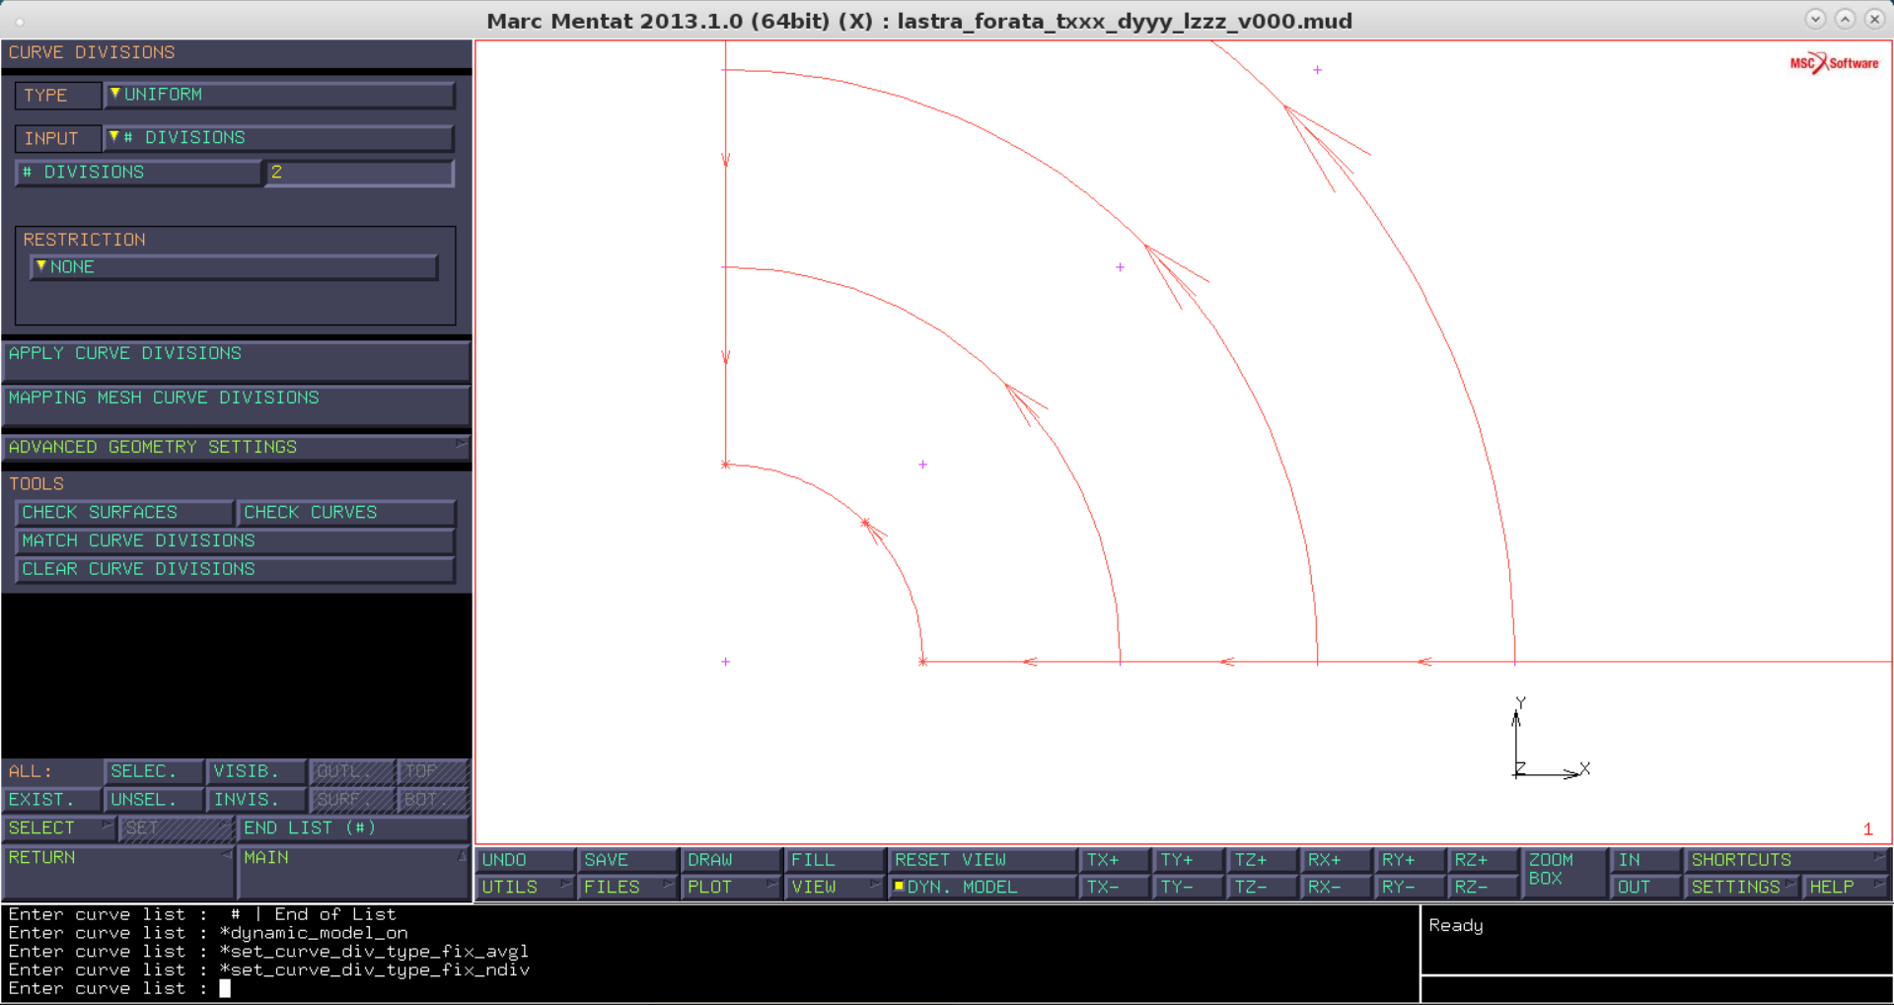
Figura 9: suddivisione del primo arco.

Ora dobbiamo andare ad assegnare la proprietà di suddivisone anche al secondo arco e ai due segmenti rettilinei, in modo da avere una completa suddivisione del perimetro del settore di corona circolare.
Dobbiamo decidere se meshare con elementi triangolari o quadrilateri. Scegliamo i quadrilateri in quanto garantiscono una maggior precisione, tenendo conto che si possono ricoprire solo aree il cui perimetro è diviso in un numero pari di segmenti (se il numero di segmenti è dispari ci vuole almeno un elemento triangolare). Andiamo quindi a dividere il secondo arco dando come input la taglia degli elementi (dato che non si sa quanti elementi andranno a finirci), e forzando suddivisioni pari (dato che il primo arco è stato suddiviso in un numero pari di elementi).
CURVE DIVISIONS -> TYPE.UNIFORM -> INPUT.TARGET LENGTH:0.785 -> RESTRICTION.FORCE EVEN DIVISION -> APPLY CURVE DIVISIONS -> selezionare il secondo arco -> END LIST
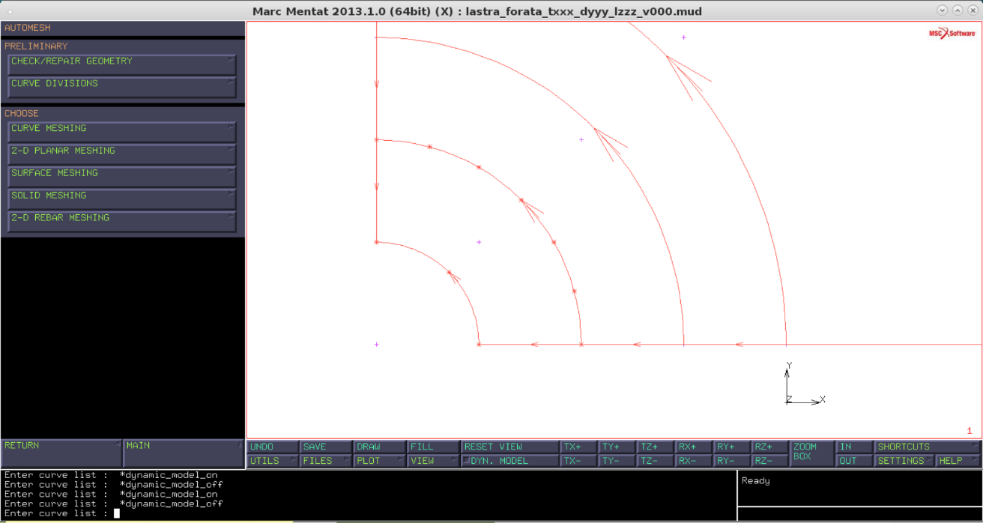
Figura 10: suddivisione del secondo arco.

Sui segmenti rettilinei non è necessario usare restrizioni:
CURVE DIVISIONS -> TYPE.UNIFORM -> INPUT.TARGET LENGTH:0.785 -> RESTRICTION.NONE -> APPLY CURVE DIVISIONS -> selezionare i due segmenti -> END LIST

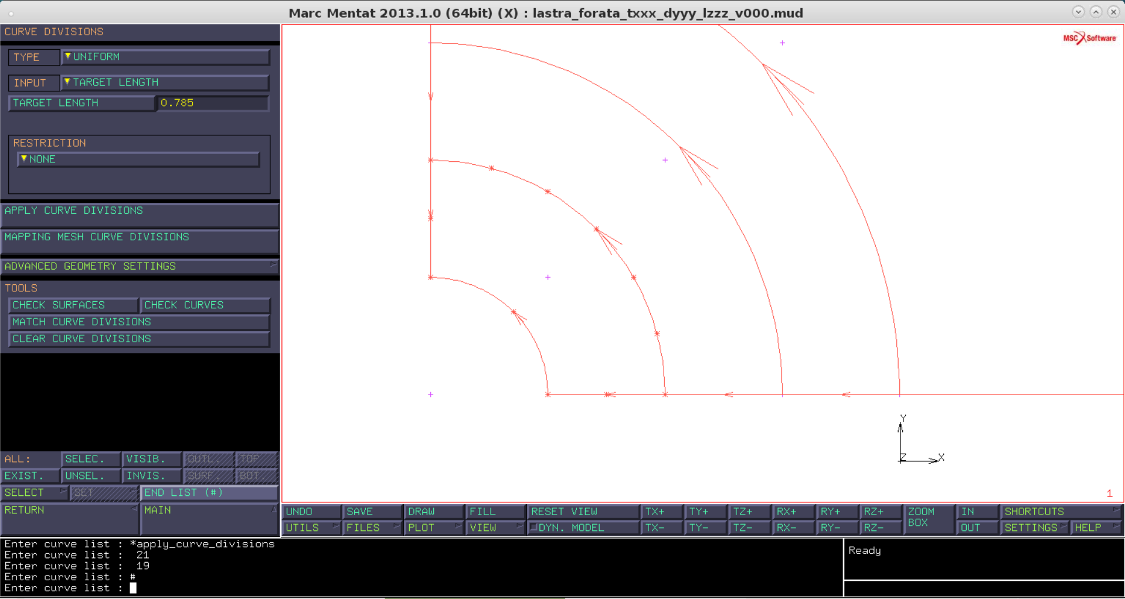
Figura 11: suddivisione completa del perimetro.
A questo punto sono state definite le suddivisioni sul perimetro. Ora dobbiamo scegliere l’algoritmo di meshatura. Torniamo al menu AUTOMESH:
MAIN -> MESH GENERATION -> AUTOMESH

Curve meshing
Crea elementi linea 2 nodi sulle curve stesse, ossia mesha il perimetro e non l’area inclusa. Può servire ad esempio per modellare un filo di ferro.

Solid meshing
Crea elementi su corpi solidi tipicamente a partire da una mesh di pelle.

Surface meshing
Crea elementi sull’area racchiusa da un perimetro le cui curve non giacciono per forza su uno stesso piano.

2-D Planar meshing
Crea elementi sull’area racchiusa da un perimetro le cui curve giacciono su uno stesso piano. Clicchiamo su questa opzione.
Mesh coarsening parameter
Indica se allontanandosi dal perimetro, la taglia degli elementi deve essere mantenuta costante (fattore 1), deve essere raffinata (fattore < 1) oppure diradata (fattore > 1). Lasciamo 1.
Algoritmo di meshatura
- Quadrilaterals (overlay): ignora le suddivisioni impostate. Prende una divisione a reticolo 10x10, la sovrappone alla geometria e corregge gli elementi sui bordi. Algoritmo poco utile dal punto di vista strutturale perché gli elementi più regolari devono essere sul perimetro, dove ci sono i punti a massimo valore tensionale.
- Triangles (Delaunay): crea mesh molto regolari e gestisce meglio dimensioni degli elementi che variano lungo il perimetro. Però la convergenza non è assicurata.
- Quadrilaterals/Triangles (ADV Front): crea mesh ad avanzamento di fronte. Procede dai bordi verso l’interno dell’area. Meno fine ma più stabile.
Facciamo una meshatura con elementi quadrilateri ad avanzamento di fronte:
AUTOMESH -> 2-D PLANAR MESHING -> QUADRILATERALS (ADV FRNT).QUAD MESH! -> selezionare il perimetro -> END LIST

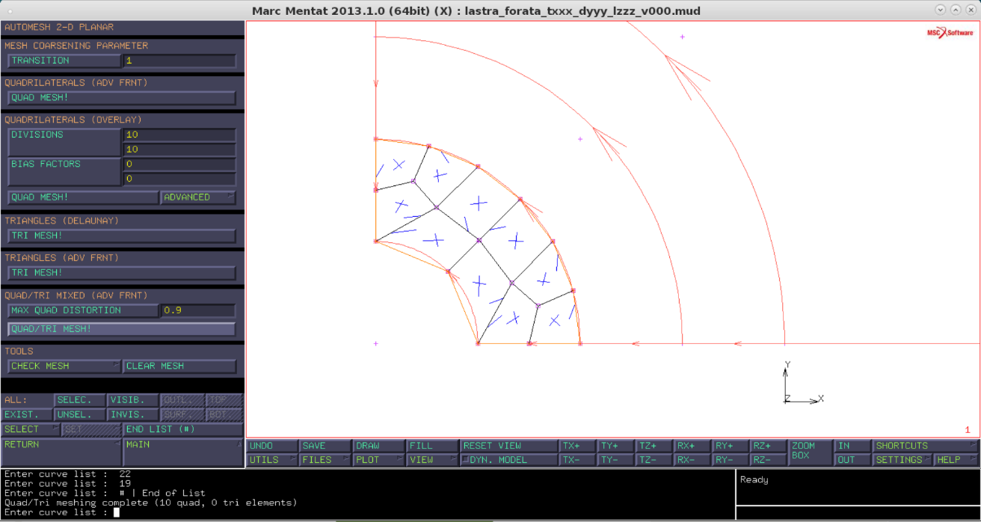
Figura 12: meshatura del primo settore di corona circolare.

Procediamo con la suddivisione del resto del modello. Decidiamo di mantenere la taglia degli elementi uniforme, e quindi di non diradare a remoto.
MAIN -> MESH GENERATION -> AUTOMESH -> CURVE DIVISIONS -> TYPE.UNIFORM -> INPUT.TARGET LENGTH:0.785 -> RESTRICTION.FORCE EVEN DIVISON -> APPLY CURVE DIVISIONS -> selezionare tutti le curve/segmenti rimanenti -> END LIST
Ora procediamo con la meshatura:
MAIN -> MESH GENERATION -> AUTOMESH -> 2-D PLANAR MESHING -> QUADRILATERALS (ADV FRNT).QUAD MESH! -> selezionare il perimetro della seconda corona circolare -> END LIST
Ripetere questa operazione per tutti gli altri perimetri (uno alla volta).
Al passaggio da un’area meshata a quella successiva, si creano dei nodi sovrapposti che bisogna collassare in un unico nodo (altrimenti è come se il modello fosse diviso in corrispondenza delle sovrapposizioni). Andiamo in:
MAIN -> MESH GENERATION -> SWEEP -> ALL
Controlliamo se la mesh creata è effettivamente formata solo da elementi quadrilateri:
SHORTCUTS -> IDENTIFY.ELEM CLASSES
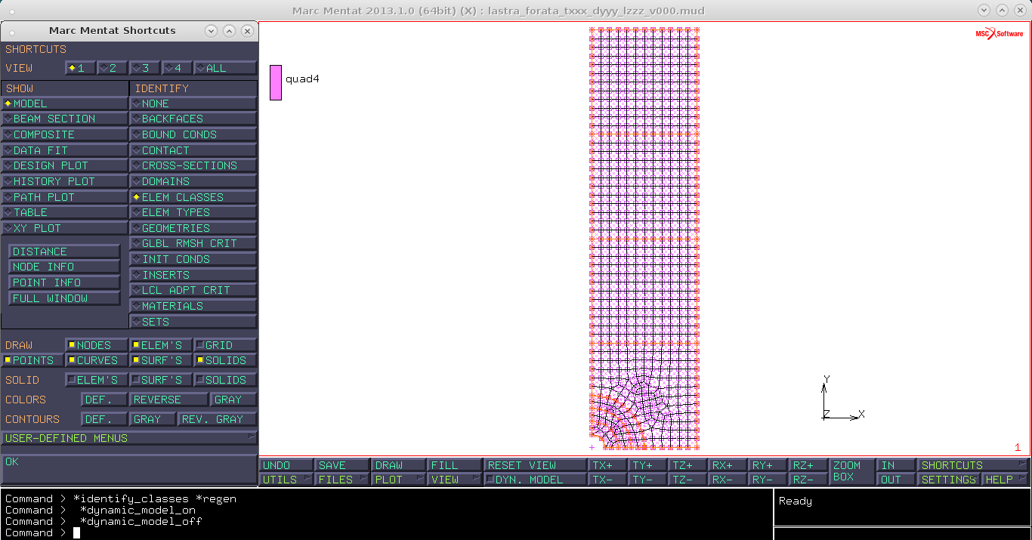
Figura 13: meshatura uniforme del modello.

Geometric Properties
Andiamo in:
MAIN -> GEOMETRIC PROPERTIES -> NEW -> STRUCTURAL -> 3D -> SHELL -> NAME:piastra_1mm -> PROPERTIES -> THICKNESS:1 -> OK -> ELEMENTS.ADD -> ALL.EXIST.
Verifichiamo che a tutti gli elementi è stata applicata la proprietà geometrica piastra cliccando su ID GEOMETRIES.
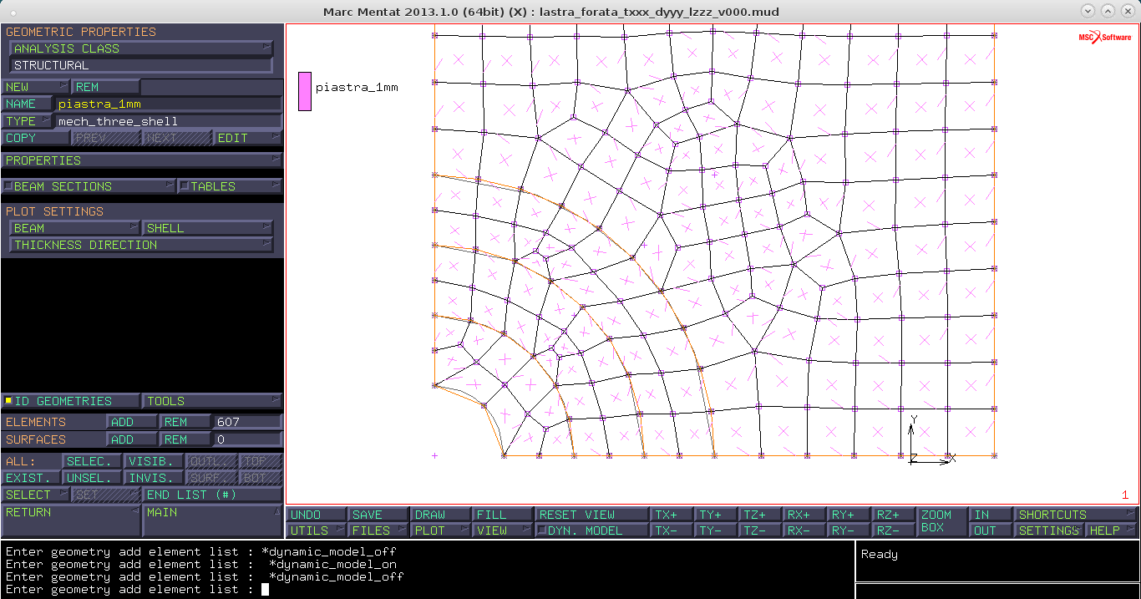
Figura 14: geometric properties.

Material properties
Non serve impostare la densità in quanto non ci sono carichi inerziali, bastano le proprietà strutturali. Andiamo quindi a impostare il materiale come “finto” ortotropo.
MAIN -> MATERIAL PROPERTIES –> MATERIAL PROPERTIES -> NEW -> STANDARD -> NAME:lin_el_nu0.3 -> DATA CATEGORIES.STRUCTURAL -> TYPE.ELASTIC-PLASTIC ORTHOTROPIC -> E1:1000,E2:1000,E3:1000,NU12:0.3,NU23:0.3,NU31:0.3,G12:384.615,G23:384.615,G31:384.615 -> OK -> ELEMENTS.ADD -> ALL.EXIST.
Controllo che tutti gli elementi abbiano questa proprietà di materiale cliccando su ID MATERIALS.
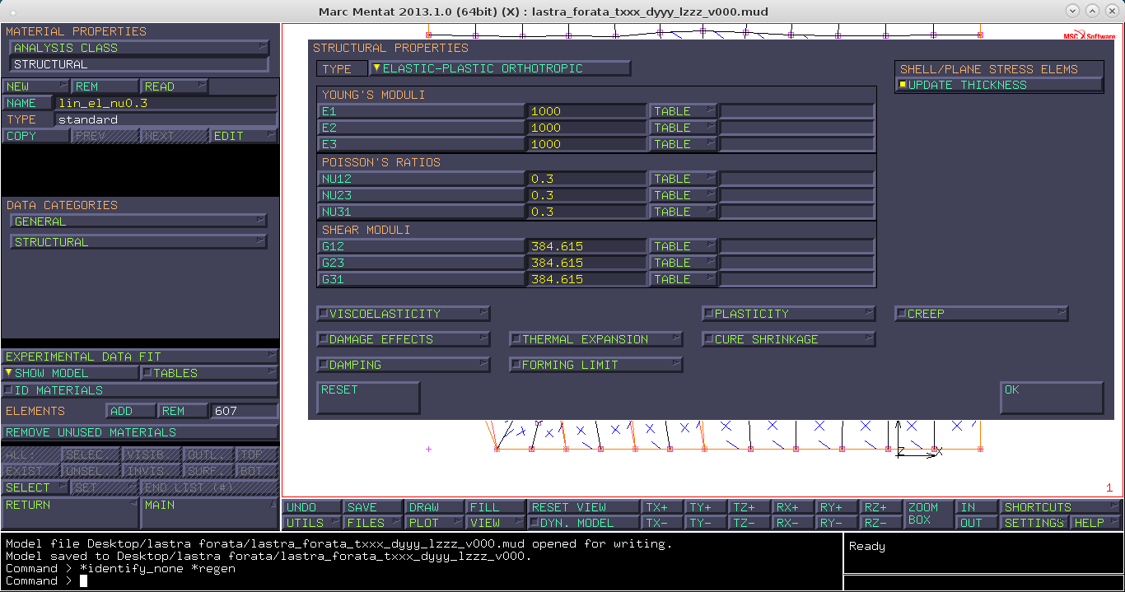
Figura 15: material properties.

Si nota che gli elementi hanno rotazione un po' casuale (guardare le frecce di direzione degli elementi), questo è inevitabile quando si usa la funzione AUTOMESH. Dobbiamo quindi definire un sistema di orientamento basato sulle direzioni globali.
Definiamo la direzione principale 1 dell’ortotropia, data dall’intersezione del piano su cui giace l’elemento e un piano descritto da due vettori scelti da noi. Vogliamo che la direzione principale sia corrispondente alla direzione Y globale, che si ottiene interscando il piano su cui giacciono gli elementi e il piano YZ.
MAIN -> MATERIAL PROPERTIES –> ORIENTATIONS -> NEW -> UUPLANE -> PROPERTIES.VECTOR1:0,0,1 -> PROPERTIES.VECTOR2:0,1,0 -> ELEMENTS.ADD -> ALL.EXIST.
La direzione 3 sarà quella normale all’elemento e la direzione 2 quella normale alle altre due direzioni.
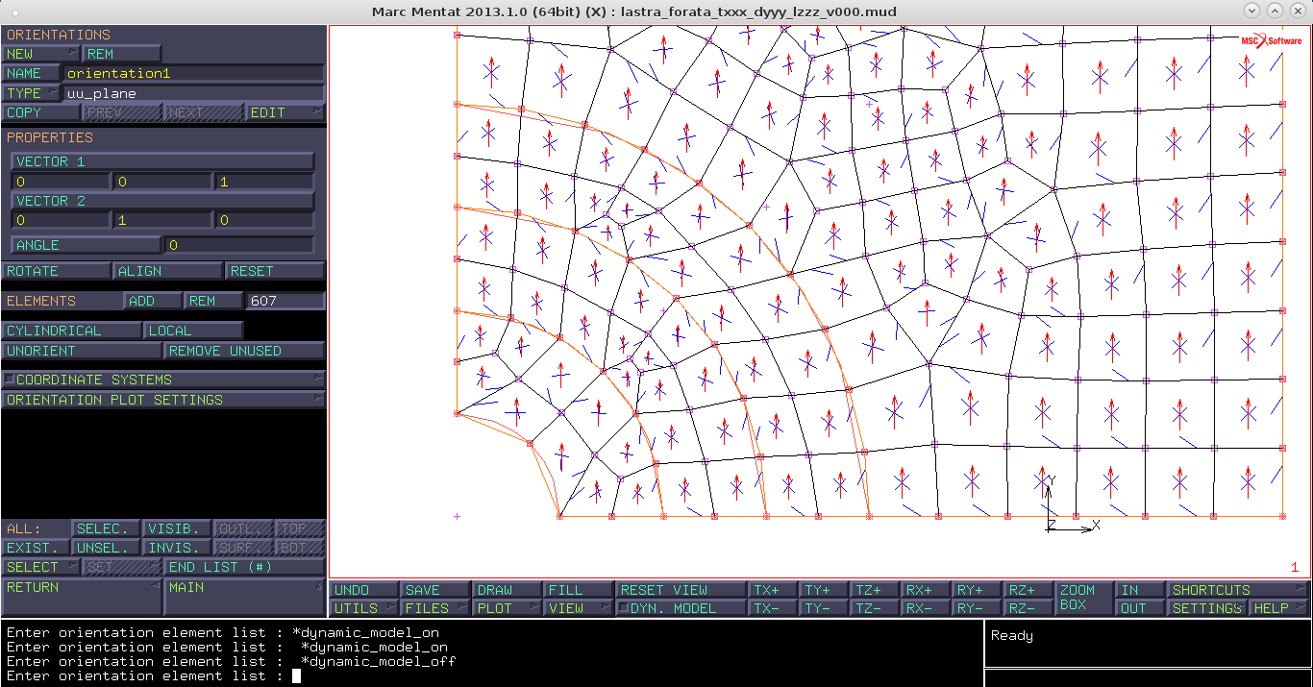
Figura 16: direzione principale di ortotropia.

Se il verso dell’orientazione è opposto non fa niente, perché conta solo la direzione di ortotropia e non il verso.

Boundary conditions
Definiamo i vincoli di simmetria normale a X e normale a Y, che vanno a simulare l’influenza delle porzioni di struttura che non sono state modellate.
MAIN -> BOUNDARY CONDITIONS -> NEW -> STRUCTURAL -> FIXED DISPLACEMENT -> NAME:simm_ny_pzx -> PROPERTIES -> DISPLACEMENT Y:0, ROTATION X:0, ROTATION Z:0 -> OK -> CURVES.ADD -> selezionare i segmenti che giacciono sul piano di simmetria ZX -> END LIST
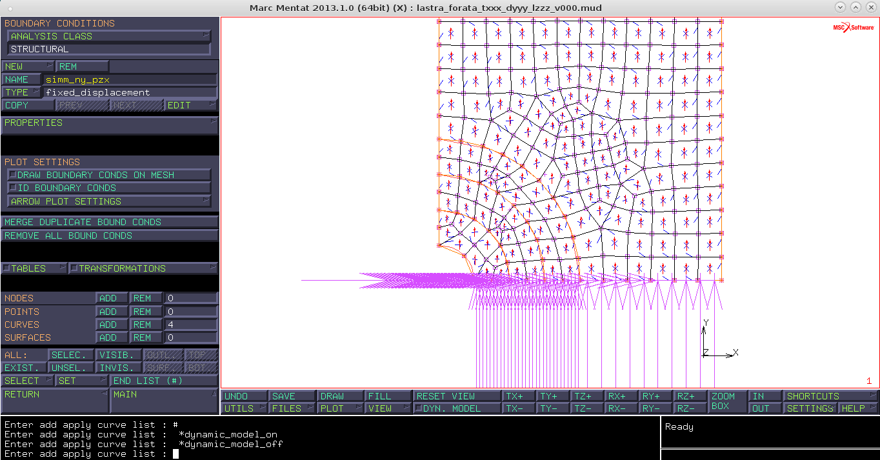
Figura 17: vincolo di simmetria al piano XZ.

NOTA: in questo caso abbiamo potuto applicare la boundary condition alle curve perché la funzione AUTOMESH associa in automatico i nodi alle curve su cui giacciono.
Creiamo il secondo vincolo di simmetria:
NEW -> STRUCTURAL -> FIXED DISPLACEMENT -> NAME:simm_nx_pyz -> PROPERTIES -> DISPLACEMENT X:0, ROTATION Y:0, ROTATION Z:0 -> OK -> CURVES.ADD -> selezionare i segmenti che giacciono sul piano di simmetria YZ -> END LIST
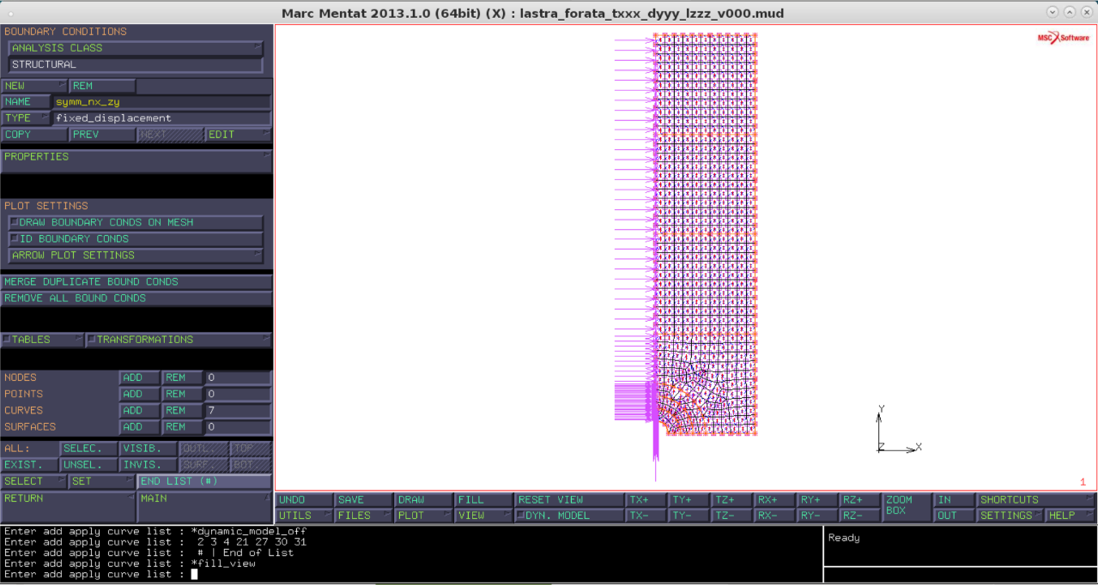
Figura 18: vincolo di simmetria al piano YZ.

Impostiamo ora il carico di trazione:
NEW -> STRUCTURAL -> EDGE LOAD -> NAME:sigma_n_unitaria -> PROPERTIES -> PRESSURE:-7/8 -> OK -> selezionare i segmenti superiori -> END LIST

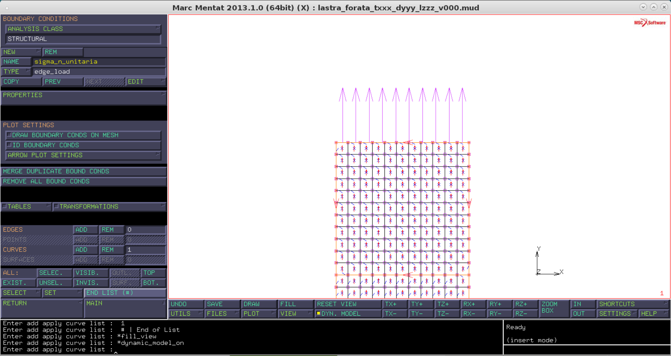
Figura 19: applicazione del carico di trazione.
A questo punto rimane un moto di corpo rigido residuo. L’unico moto di corpo rigido compatibile con due piani di simmetria è la traslazione lungo la retta intersezione dei piani. I due piani sono XZ e YZ, l’intersezione quindi è la direzione Z. Rimane quindi un moto di corpo rigido di traslazione lungo Z.
Andiamo quindi a creare il vincolo di posizionamento:
NEW -> STRUCTURAL -> FIXED DISPLACEMENT -> NAME:pos_z_trasl -> PROPERTIES -> DISPLACEMENT Z:0 -> OK -> NODES.ADD -> selezionare un nodo qualunque -> END LIST

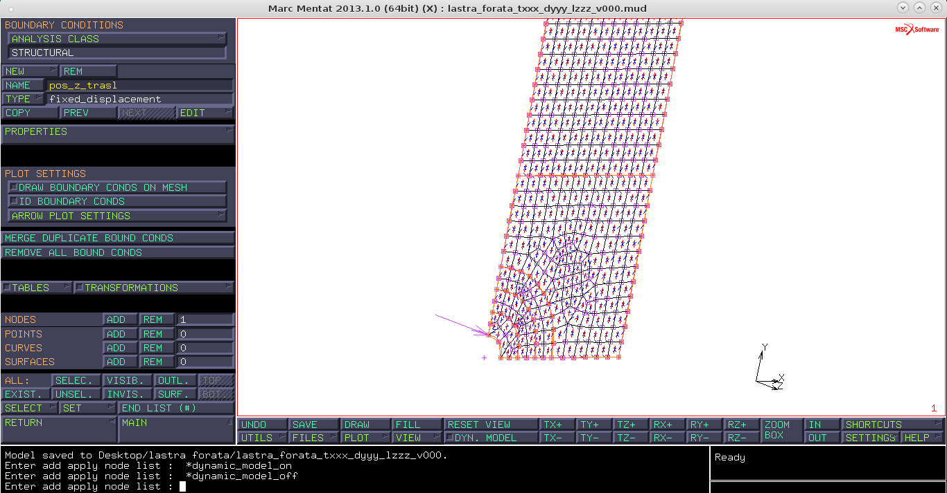
Figura 20: blocco delle traslazioni lungo asse Z.

Calcolo e analisi dei risultati
A questo punto il modello è pronto, andiamo a creare un nuovo job:
MAIN -> JOBS -> NEW -> STRUCTURAL -> PROPERTIES -> INITIAL LOADS -> controllare che siano tutti selezionati -> OK -> OK -> JOB RESULTS
In AVAILABLE ELEMENT TENSORS selezionare:
- Stress in Preferred Sys (layers: out e mid);
In AVAILABLE ELEMENT SCALARS selezionare:
- Equivalent Von Mises Stress (layers: out e mid);
- 1st Element Orientation Vector (layers: default);
- 2nd Element Orientation Vector (layers: default).
Cliccare due volte OK e salvare.
Lanciamo il calcolo con:
RUN -> SUBMIT
A calcolo completato (STATUS:Complete) verifichiamo che non ci siano errori e/o warnings (EXIT NUMBER:3004). Apriamo quindi il file dei risultati cliccando su OPEN POST FILE.
Controlliamo prima di tutto che la deformata abbia un senso.
STYLE.DEFORMED & ORIGINAL -> DEFORMED SHAPE.SETTINGS -> DEFORMATION SCALING.AUTOMATIC -> SHOW FACTOR

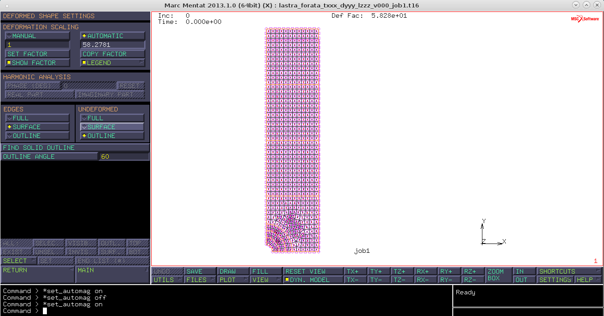
Figura 21: amplificazione della deformata.

Con un fattore di amplificazione di circa 58 volte, si nota che la lastra si allunga e va in strizione, quindi va bene.
Andiamo a vedere la “component 11 of stress in preferred system” sulla deformata, cioè la tensione lungo la direzione delle frecce rosse: (direzione principale):
SCALAR PLOT.SCALAR -> Comp 11 of Stress in Preferred Sys Middle Layer -> OK -> SCALAR PLOT.CONTOUR BANDS

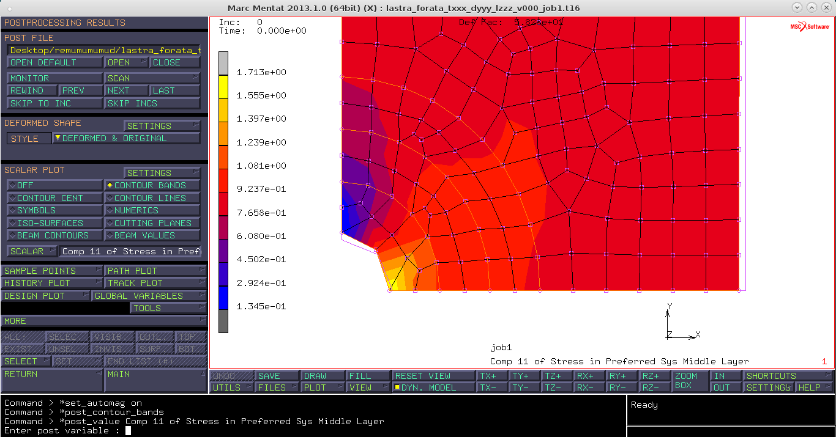
Figura 22: campo delle tensioni lungo la direzione principale di ortotropia.

Si ottiene una mappa colorata con un picco in prossimità del foro. Il picco ha valori che variano a seconda della taglia della mesh. È facile verificare che il picco di tensione 1,713 MPa al middle layer ha lo stesso valore del picco al bottom e al top layer. Con questo tipo di caricamento la piastra non si incurva, per cui lo stato deformativo e tensionale è uniforme lungo lo spessore.
Per le 6 combinazioni di meshatura elencate in precedenza, sono stati ottenuti i seguenti risultati:
Comp 11 of Stress in preff system middle layer
 | 2 | 3 | 4
uniforme | 1,713 MPa | 2,460 MPa | 2,631 MPa
diradato | 1,705 MPa | 2,452 MPa | 2,635 MPa

Si nota che lo scostamento tra uniforme e diradato è piccolo, questo perché la scalatura della mesh è stata eseguita in maniera ragionevole.
Andiamo in:
UTILS -> SIZES
E vediamo che nel modello ci sono 669 nodi, mentre nel caso di 2 elementi diradata si avrebbero 97 nodi. Con una mesh diradata quindi si sarebbe risparmiato circa l’85% dei gradi di libertà (ogni nodo ha 6 gradi di libertà).

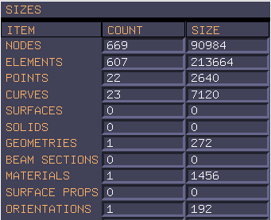
Figura 23: numero di nodi del modello.

Per come è rappresentato il campo delle tensioni, sembra che sia continuo, cioè tra elementi contigui le curve di livello combaciano. Questo non è normale perché, gli spostamenti sono continui, ma non c’è nulla che ci può garantire la continuità delle derivate degli spostamenti, e quindi del campo delle deformazioni e delle tensioni. È evidente quindi che il software ha effettuato una manipolazione. Andiamo quindi a modificare le impostazioni di estrapolazione, impostando tensioni discontinue:
MAIN -> POSTPROCESSING.RESULTS -> SCALAR PLOT.SETTINGS -> EXTRAPOLATION -> NODAL AVERAGING.OFF

Figura 24: campo delle tensioni con nodal averaging disattivato.
Notiamo che la mappa si colora diversamente e il picco di tensione aumenta a 1,916 MPa. Inoltre per uno stesso nodo si ottengono due valori distinti. Con riferimento alla Fig. 25, $σ_{11,A\left(1\right)}$ è la tensione lungo la direzione principale 1 nel nodo A visto dall’elemento (1) mentre $σ_{11,A\left(2\right)}$ è la tensione lungo la direzione principale 1 nel nodo A visto dall’elemento (2). Questo vale per ogni nodo. Attivando NODAL AVERAGING viene presa la media tra i due valori, ottenendo così la continuità delle tensioni.

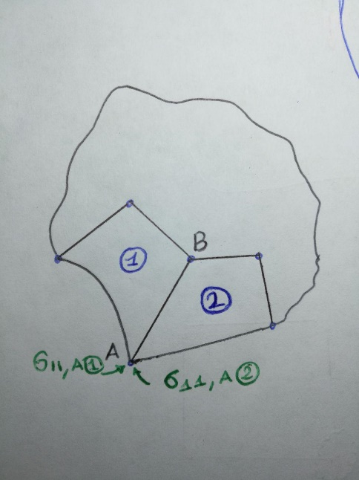
Figura 25: discontinuità delle tensioni.

Nel nostro caso lo stato tensionale è molto discontinuo (si passa da 1,916 a 1,515 MPa). Sapendo che la discontinuità cala all’infittire della mesh e che la discontinuità dovrebbe essere nulla nella soluzione esatta, questa discontinuità diventa un indice di errore sulla soluzione.
I valori della “component 11 of stress in preferred system” sono scritti nel file dei risultati non per ogni punto dell’elemento, ma solo per un sottoinsieme selezionato di punti entro l’elemento. I valori nei 4 vertici non vengono campionati perché sono i punti su cui si ha in genere errore massimo. Le tensioni campionate sono quelle ai punti di integrazione (contrassegnati in Fig. 26 con delle crocette), presi in modo da formare un quadrato di lato $\frac{2}{\sqrt{3}}$ sul piano naturale. I valori nei punti di integrazione vengono poi estrapolati ai vertici con diverse tecniche: linear, translate, average.
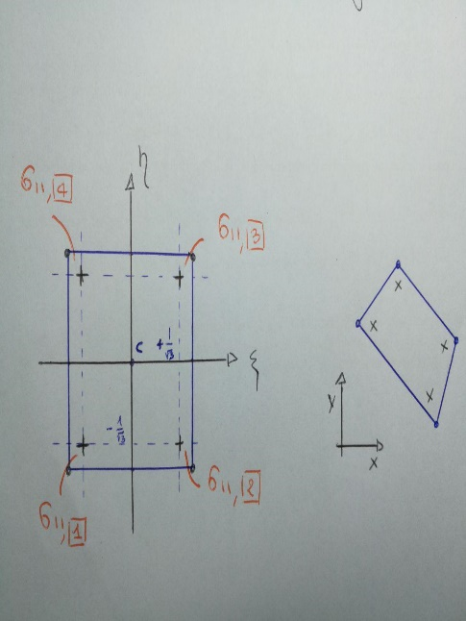
Figura 26: elemento su piano naturale ξη e piano fisico XY.

- Average: assegna all’intero elemento il valore di tensione al centroide, cioè il valore medio tra i quattro valori di tensione presi nei punti di integrazione.
- Translate: associa ad ogni nodo il valore tensionale rilevato al punto di Gauss (di integrazione) più vicino. I punti interni vengono colorati interpolando i vertici.
- Linear: dato il valore al centroide e al punto di Gauss, estrapolo linearmente il valore al nodo. Cioè creo una specie di ascissa curvilinea s che ha valore nullo al centroide, passa per il punto di Gauss e per il vertice.
Con riferimento al grafico di Fig. 27, per $s=0$ si ha la tensione media $\overline{σ_{11}}$, per $s=\sqrt{2}\frac{1}{\sqrt{3}}$ (da teorema di Pitagora) ho la tensione $σ_{11,(4)}$ campionata al punto di Gauss. Tra questi due valori si può tracciare una retta che passa per l’ascissa $s=\sqrt{2}$ (distanza tra centroide e nodo) che va a definire il valore di tensione da associare al nodo.
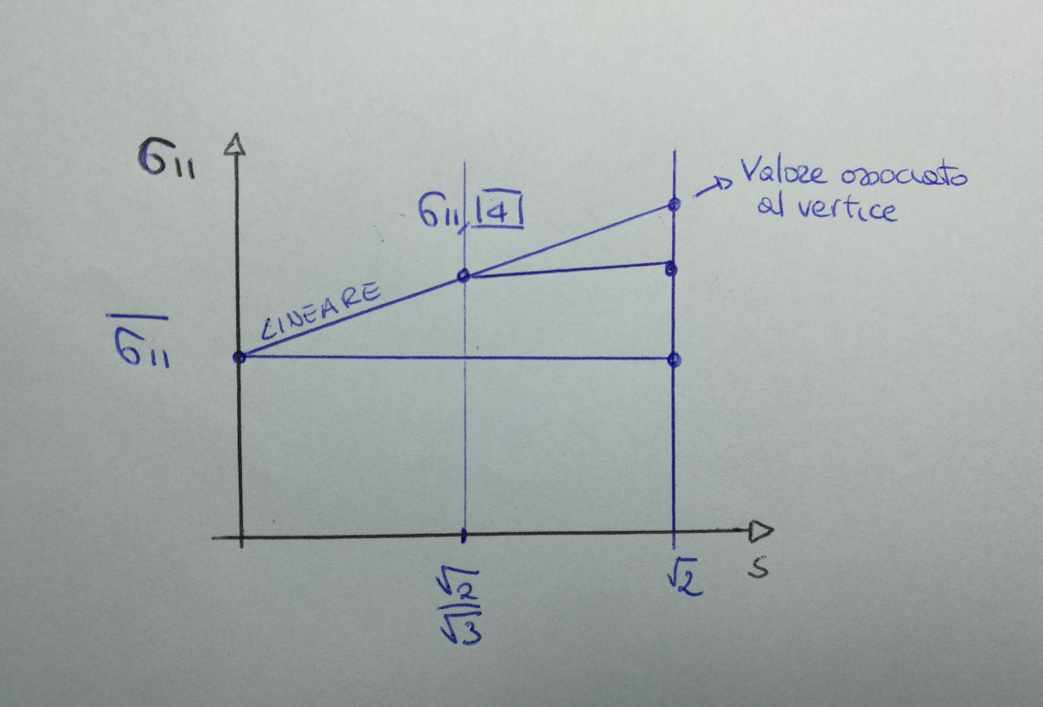
Figura 27: estrapolazione lineare.

L’oscillazione del valore tensionale a fronte della variazione del metodo di estrapolazione, è indice di errore di discretizzazione.

Raffinamento
Proviamo a vedere cosa succede utilizzando un livello di raffinamento doppio della mesh.
POST FILE.CLOSE -> MAIN -> MESH GENERATION -> SUBDIVIDE
Dividiamo ognuno degli elementi in quattro sotto elementi (due divisioni per ogni asse):
DIVISIONS:2,2,1 -> ELEMENTS -> ALL.EXIST. -> MAIN -> MESH GENERATION -> SWEEP -> ALL
Dato che abbiamo applicato le boundary conditions alle curve, i nuovi nodi appena creati hanno ereditato le boundary conditions dalle curve a cui sono attaccati.
Salviamo con un nuovo nome e rilanciamo il calcolo:
MAIN -> JOBS -> RUN -> SUBMIT
Apriamo il file dei risultati cliccando su OPEN POST FILE e vediamo che il valore della “component 11 of stress in preferred system”, con metodo di estrapolazione lineare e nodal averaging attivato, è diventato 2,124 MPa. A questo punto anche le discontinuità dovute all’errore di discretizzazione dovrebbero essere ridotte.
Si può procedere con ulteriori suddivisioni fino ad arrivare a convergenza.

Appendici

Riferimenti
- Appunti della lezione;
- Modello di partenza: https://cdm.ing.unimo.it/dokuwiki/_media/wikitelaio2017/lastra_forata_txxx_dyyy_lzzz_v000.mud.

Autori e carico orario
Ore dedicate alla stesura/revisione degli appunti di questa lezione.
Autore/Revisore | Prima stesura | Revisione | Seconda stesura | Totale
Marco Astolfoni | 10h
Marco Cannarile | 10h
Revisore 1
Revisore 2
Revisore 3
Totale

La sezione relativa ai revisori è da compilarsi a cura del curatore.

